SB  Coordonnées et infos +  Vous pensez revenir dans la région et notre studio vous convient. Contactez-nous en direct.  Tel 1: 06 72 14 79 99  Tel 2: 06 72 14 79 99  studiobassens@gmail.com  studiobassens.algomic.com  Qrcode pour nous rejoindre sur le web. Vous pourrez consulter les disponibilités et avoir plus d’infos.    Qrcode pour enregistrer notre carte de visite sur votre smartphone. | Aller a Chambéry  Bus  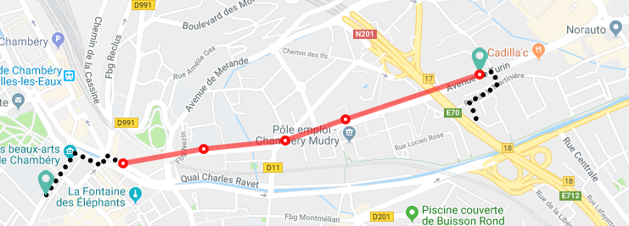  Toutes les 10mn et en 15mn un bus pour le centre-ville.  https://www.synchro-bus.fr  Proche de tout  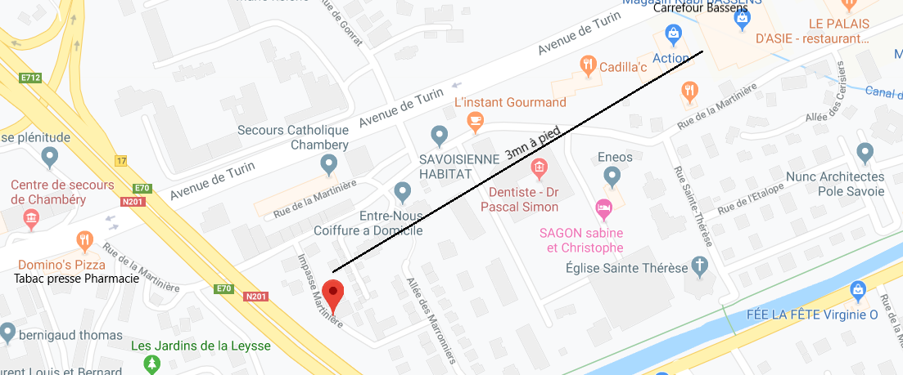  Vous trouverez à moins de 5mn à pied Carrefour Bassens, des restaurants, un tabac presse, une pharmacie, la Vie Claire.  départDépart  Nous vous remercions de libérer le studio au plus tard pour 11H00. Vous laisserez la clef sur la table du studio avant de partir.  DépartCommentaires  Laissez-nous vos appréciations et/ou suggestions au verso de ce document. Sur AirBnB, ou Booking c’est bien aussi. Merci d’avoir choisi notre studio et bonne continuation.
  StudioBassens
  Agréable et proche de tout

Vos commentaires et/ou suggestioNS

…………………………………………………………………………………………………………………………………………………………………………………………………………………………………………………………………………………………………………………………………………………………………………………………………………………………………………………………………………………………………………………….
…………………………………………………………………………………………………………………………………………………………………………………………………………………………………………………………………………………………………………………………………………………………………………………………………………………………………………………………………………………………………………………….
…………………………………………………………………………………………………………………………………………………………………………………………………………………………………………………………………………………………………………………………………………………………………………………………………………………………………………………………………………………………………………………….
…………………………………………………………………………………………………………………………………………………………………………………………………………………………………………………………………………………………………………………………………………………………………………………………………………………………………………………………………………………………………………………….
…………………………………………………………………………………………………………………………………………………………………………………………………………………………………………………………………………………………………………………………………………………………………………………………………………………………………………………………………………………………………………………….
…………………………………………………………………………………………………………………………………………………………………………………………………………………………………………………………………………………………………………………………………………………………………………………………………………………………………………………………………………………………………………………….

